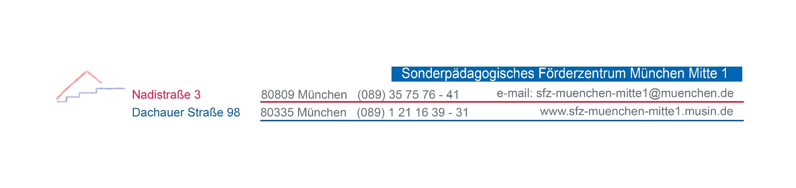 | Deutsch | schulhausinternes  Curriculum
 | Übersicht | Jahrgangsstufe 4

Inhalte nach dem Grundschullehrplan plus | Fachkompetenzen nach Rahmenlehrplan Lernen | Wann im Schuljahr?
4.1 Sprechen und Zuhören  - verstehend zuhören  - zu anderen sprechen  - Gespräche führen  - Über Lernen sprechen  - Szenisch spielen | Aufmerksam zuhören, Informationen entnehmen und verarbeiten sowie situationsangemessen und adressatenbezogen zu, mit und vor anderen zu sprechen
4.2 Lesen – mit Texten und weiteren  Medien umgehen  - Lesetechniken  - Lesestrategien  - Texte erschließen  - Texte präsentieren | Lesefertigkeit, Lesegeläufigkeit und strategische Lesefähigkeit in Vernetzung mit literarischem Lernen anwenden
4.3 Schreiben  - Schreibfertigkeiten  - Texte planen und schreiben:  - Bildergeschichte  - Brief  - Tierbeschreibung  - Personenbeschreibung  - Texte überarbeiten | Grundlegende Schreibkompetenz anwenden und altersentsprechende Schreibaufgaben bewältigen
4.4.1 Sprachgebrauch und Sprache
Untersuchen

- Texte untersuchen:
Wörtliche Rede

- Wortarten
- Nomen, Pronomen
- Verben
Personalform Zeitstufe Wortstamm
- Adjektive

- Satzarten

4.4.2 Richtig schreiben  - Wörter nachschlagen  - Fehler berichtigen  - Texte verbessern  - Ableiten und verlängern  - ä/ äu  - b/d/g  - Doppelkonsonanten  - ng/nk  - besondere Laute und häufige kleine Wörter:  - sch/ sp/ st  - langes i  - V/v  - X  - Großschreibung  - Merkwörter  - Silbentrennung  - Rechtschreibstrategien | Grundlegende Schreibkompetenz anwenden und altersentsprechende Schreibaufgaben bewältigen

